Especificação de Casos de Uso para
v 0.0.4
Elevador Inteligente

Uninove::Engenharia de Software/Gerenciamento da Configuração

Versão x.y

Histórico das Revisões

Data | Versão | Descrição | Autor
09/10/2018 | 0.0.1 | Criação do Documento | Isaac Silva
10/10/2018 | 0.0.2 | Melhorias no Layout do Documento | Willian Almires
10/10/2018 | 0.0.3 | Criação das sessões do Documento | Jessica Paiva
11/10/2018 | 0.0.4 | Escrita dos Casos de Uso | Isaac Silva

Índice

Especificação de Casos de Uso para v 0.0.4 1
1 Apresentação 5
1.1 Objetivo 5
2 Conceitos Gerais 6
2.1 Dicionário de conceitos 6
2.2 Diagrama de Caso de Uso 6
2.3 Diagrama de Classes 6
3 UC01 - Manter Usuário 8
3.1 Breve Descrição 8
3.2 Atores 8
3.3 Pré-Condições 8
3.4 Fluxo de Eventos 8
3.4.1 Fluxo Básico 8
3.4.2 Fluxos Alternativos 8
3.4.3 Requerimentos Especiais 8
3.4.4 Pós-Condições 9
3.4.5 Pontos de Extensão 9
4 UC02 – Validar Usuário 10
4.1 Breve Descrição 10
4.2 Atores 10
4.3 Pré-Condições 10
4.4 Fluxo de Eventos 10
4.4.1 Fluxo Básico 10
4.4.2 Fluxos Alternativos 11
4.4.3 Requerimentos Especiais 11
4.4.4 Pós-Condições 11
4.4.5 Pontos de Extensão 11
5 UC03 – Emitir Cartão 12
5.1 Breve Descrição 12
5.2 Atores 12
5.3 Pré-Condições 12
5.4 Fluxo de Eventos 12
5.4.1 Fluxo Básico 12
5.4.2 Fluxos Alternativos 12
5.4.3 Requerimentos Especiais 12
5.4.4 Pós-Condições 12
5.4.5 Pontos de Extensão 13
6 UC04 – Manter Elevador 14
6.1 Breve Descrição 14
6.2 Atores 14
6.3 Pré-Condições 14
6.4 Fluxo de Eventos 14
6.4.1 Fluxo Básico 14
6.4.2 Fluxos Alternativos 14
6.4.3 Requerimentos Especiais 14
6.4.4 Pós-Condições 14
6.4.5 Pontos de Extensão 15
7 UC05 – Chamar Elevador 16
7.1 Breve Descrição 16
7.2 Atores 16
7.3 Pré-Condições 16
7.4 Fluxo de Eventos 16
7.4.1 Fluxo Básico 16
7.4.2 Fluxos Alternativos 16
7.4.3 Requerimentos Especiais 16
7.4.4 Pós-Condições 16
7.4.5 Pontos de Extensão 17
8 UC06 – Consultar Último Andar 18
8.1 Breve Descrição 18
8.2 Atores 18
8.3 Pré-Condições 18
8.4 Fluxo de Eventos 18
8.4.1 Fluxo Básico 18
8.4.2 Fluxos Alternativos 18
8.4.3 Requerimentos Especiais 18
8.4.4 Pós-Condições 18
8.4.5 Pontos de Extensão 19
9 UC07 – Consultar Viagens Elevadores 20
9.1 Breve Descrição 20
9.2 Atores 20
9.3 Pré-Condições 20
9.4 Fluxo de Eventos 20
9.4.1 Fluxo Básico 20
9.4.2 Fluxos Alternativos 20
9.4.3 Requerimentos Especiais 20
9.4.4 Pós-Condições 20
9.4.5 Pontos de Extensão 21

Apresentação

Objetivo

O objetivo deste documento é a especificação de requisitos para o conjunto de funcionalidades do projeto Elevador Inteligente.

Conceitos Gerais

Dicionário de conceitos

- Sistema do Elevador: Diz respeito a todo o controle sistêmico envolvendo o controle e gerenciamento do Elevador Inteligente;
- Usuário: Qualquer pessoa que utiliza ou queria utilizar o elevador.
- Mantenedor: pessoa responsável por prestar manutenção no sistema do elevador;
- Administrador: pessoa com permissões especiais para dar manutenção e gerenciar o sistema do elevador.

Diagrama de Caso de Uso

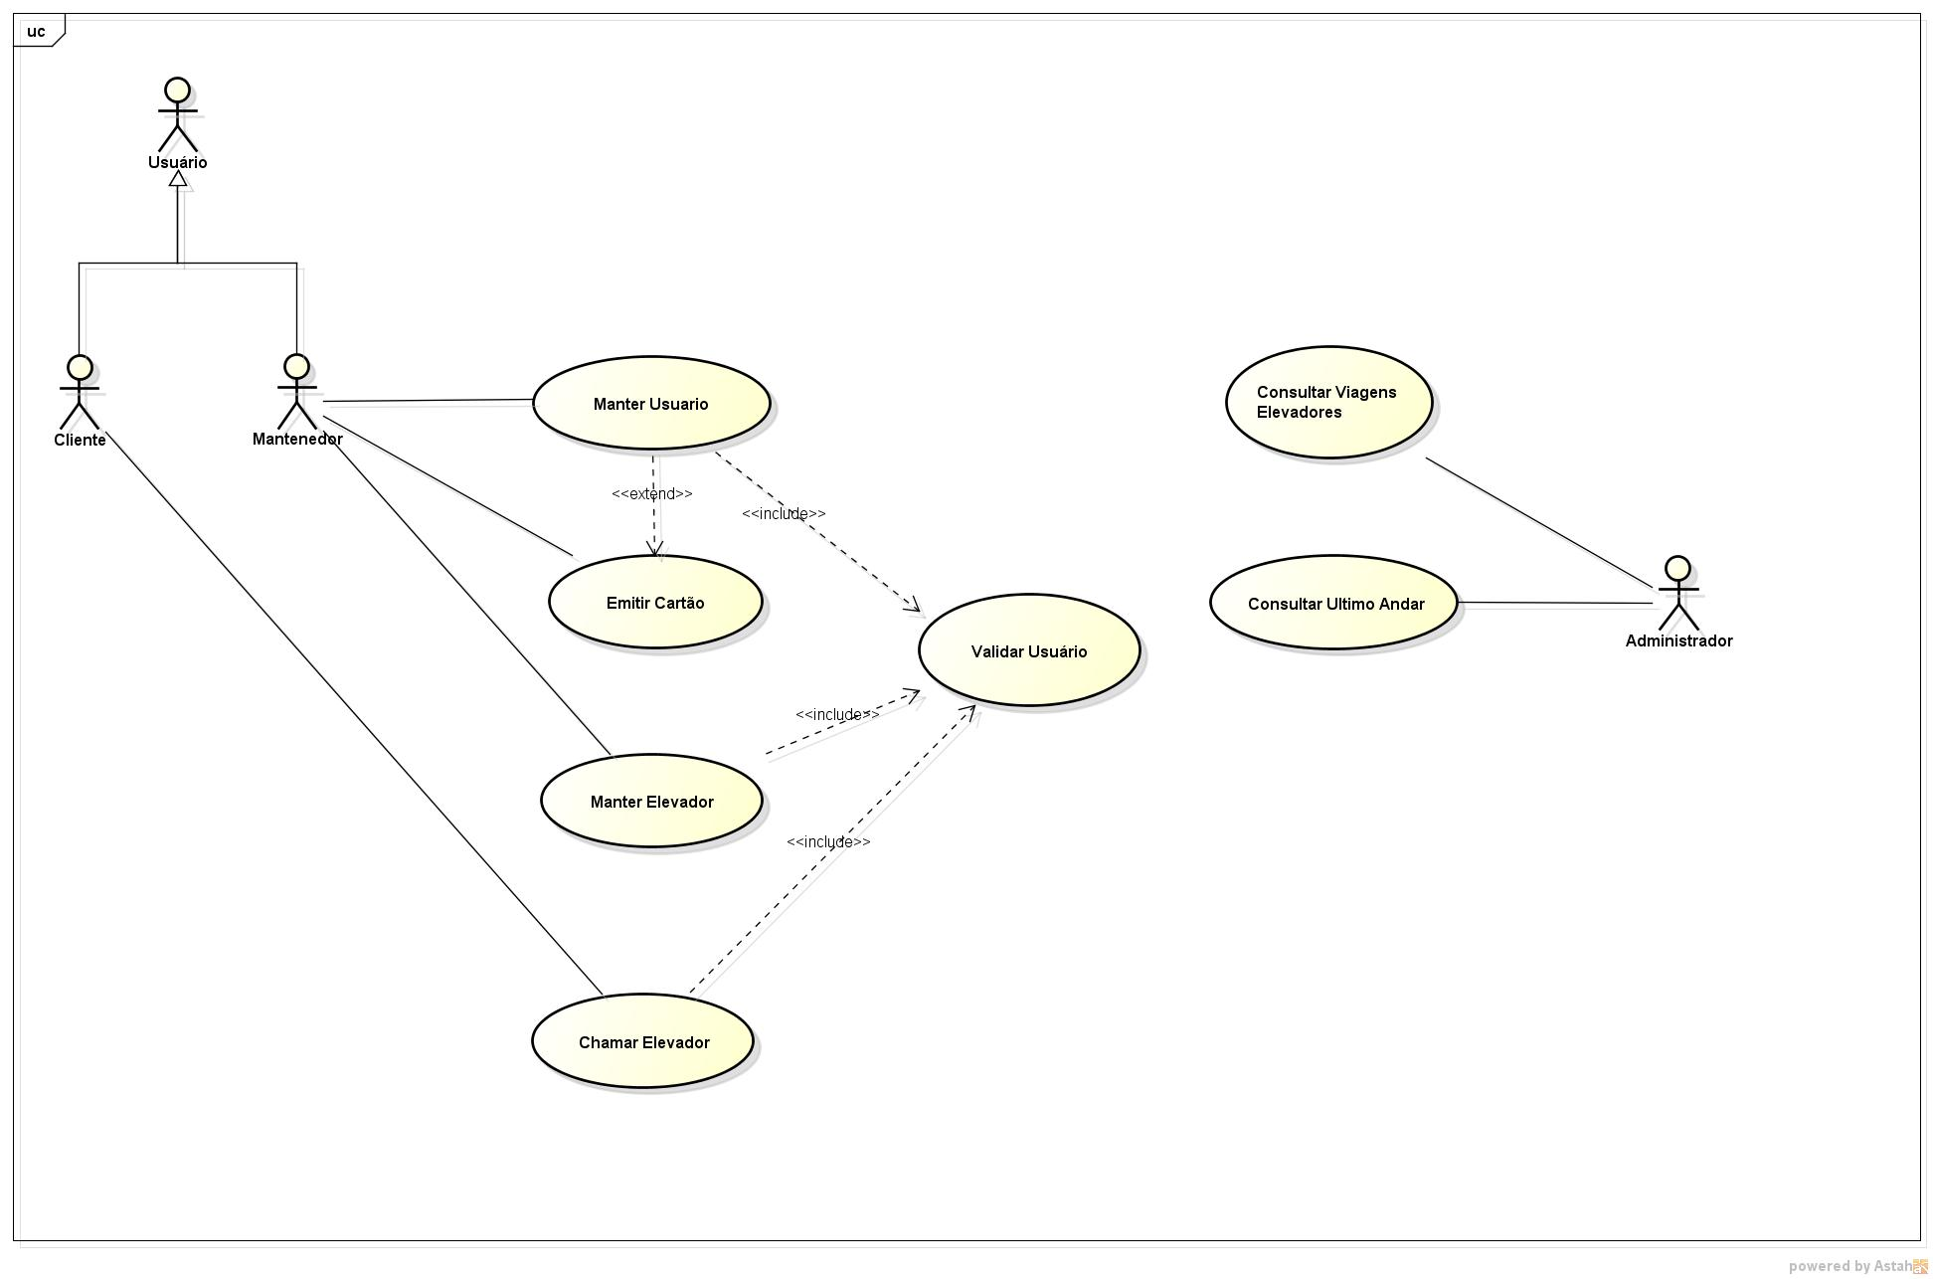

Diagrama de Classes

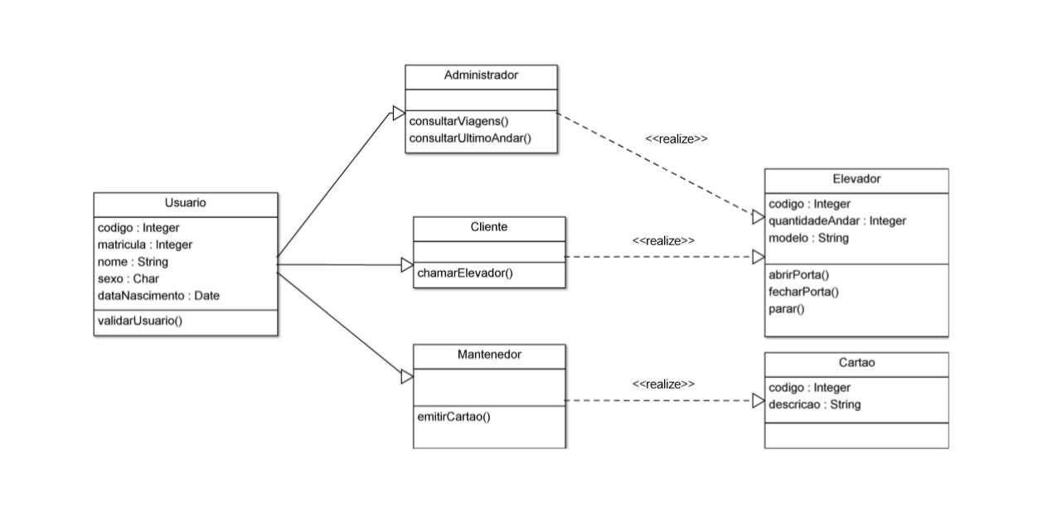

UC01 - Manter Usuário

Breve Descrição

O objetivo deste caso de uso é cadastrar e manter as informações dos usuários.

Atores

Este caso de uso é de uso exclusivo dos: Mantenedores do Elevador e dos Usuário do elevador.

Pré-Condições

O usuário deve entregar aos mantenedores dos elevadores as seguintes informações:
- Documento de Identificação com foto;

Fluxo de Eventos

Fluxo Básico

- O usuário deve informar o documento de identificação com foto;
- O mantenedor do elevador tira uma foto 3x4 do usuário;
- É executado o UC03 – Emitir Cartão.

Fluxos Alternativos

Caso usuário já tenha cadastro o mesmo é atualizando, do contrário o mesmo é cadastrado.

Requerimentos Especiais

Não aplicável.

Pós-Condições

O usuário é cadastrado ou tem suas informações alteradas.

Pontos de Extensão

UC03 – Emitir Cartão

UC02 – Validar Usuário

Breve Descrição

Validar as informações de cadastro do usuário. Bem como autorizar o usuário a usar o elevador.

Atores

Este caso de uso é de uso exclusivo dos: Mantenedores do Elevador e dos Usuário do elevador.

Pré-Condições

Validar as documentações, caso o usuário já esteja cadastrado ou validar se o mesmo tem autorização para acessar o elevador e o andar solicitado.

Fluxo de Eventos

Fluxo Básico

- Caso seja um novo usuário:
  - O mantenedor deve validar as documentações:
    - Documento de identificação com foto
    - Foto 3x4
- Caso o mesmo já esteja cadastrado:
  - Caso seja solicitada uma alteração de cadastro o mantenedor deve validar:
    - Documento de identificação com foto
    - Foto 3x4
  - Caso seja solicitada a validação de acesso:
    - O sistema do elevador valida se o usuário tem autorização de acesso ao andar solicitado.

Fluxos Alternativos

Caso as informações não estejam validas, deve-se retornar um NOK para quem solicitou a validação.

Requerimentos Especiais

Não aplicável.

Pós-Condições

São validados dados de cadastros e de acesso do usuário.

Pontos de Extensão

Nenhum.

UC03 – Emitir Cartão

Breve Descrição

Emitir o cartão físico de acesso ao elevador.

Atores

Este caso de uso é de uso exclusivo dos: Mantenedores do Elevador e dos Usuário do elevador.

Pré-Condições

Usuário já tenha sido cadastrado pelos mantenedores do elevador.

Fluxo de Eventos

Fluxo Básico

O mantenedor do elevador emite o cartão de acesso ao usuário.

Fluxos Alternativos

Não aplicável.

Requerimentos Especiais

Não aplicável.

Pós-Condições

O cartão de acesso é emitido para o usuário.

Pontos de Extensão

Nenhum.

UC04 – Manter Elevador

Breve Descrição

Destina-se a manutenção do sistema do elevador.

Atores

Este caso de uso é de uso exclusivo dos: Mantenedores do Elevador.

Pré-Condições

O mantenedor do elevador deve estar logado no sistema.

Fluxo de Eventos

Fluxo Básico

- O mantenedor do sistema, efetua login;
- Atualizada as configurações do elevador diariamente;
- Atualiza a lista de permissões do elevador

Fluxos Alternativos

Nenhum.

Requerimentos Especiais

Não aplicável.

Pós-Condições

O mantenedor gerencia o sistema do elevador.

Pontos de Extensão

Nenhum.

UC05 – Chamar Elevador

Breve Descrição

Destina-se atender aos chamados pelo elevador por parte dos usuários.

Atores

Este caso de uso é de uso exclusivo dos: clientes do elevador.

Pré-Condições

O usuário ter o cartão de acesso com as credencias para o andar ao qual deseja ter acesso.

Fluxo de Eventos

Fluxo Básico

- O usuário insere o cartão de acesso na catraca;
- O usuário digita qual o andar deseja acessar;
- O sistema do elevador valida as credenciais do usuário;
- O sistema do elevador calcula qual elevador deve direcionar o usuário.

Fluxos Alternativos

Caso o usuário não tenha as credenciais para acessar o andar solicitado ou o cartão não esteja valido, deve-se ser direcionado aos mantenedores.

Requerimentos Especiais

Não aplicável.

Pós-Condições

O usuário é levado ao andar que solicitou.

Pontos de Extensão

Nenhum.

UC06 – Consultar Último Andar

Breve Descrição

Destina-se a consultar o último andar que o usuário acessou.

Atores

Este caso de uso é de uso exclusivo dos: Administradores do Elevador.

Pré-Condições

O administrador precisa do usuário para qual deseja consultar os dados.

Fluxo de Eventos

Fluxo Básico

O administrador insere no sistema o RG do usuário;
O administrador acessa a tela de movimentação do usuário;
O sistema exibe os últimos andares e datas que o usuário acessou.

Fluxos Alternativos

Não aplicável.

Requerimentos Especiais

Não aplicável.

Pós-Condições

O sistema exibi as informações do últimos andares acessados pelo usuário.

Pontos de Extensão

Nenhum.

UC07 – Consultar Viagens Elevadores

Breve Descrição

Destina-se a identificar informações de viagens de cada elevador.

Atores

Este caso de uso é de uso exclusivo dos: Administradores do Elevador.

Pré-Condições

O administrador deve estar logado no sistema.

Fluxo de Eventos

Fluxo Básico

- O administrador acessa o sistema do elevador;
- O administrador acessa a tela de viagens do elevador;
- O administrador pesquisa o elevador especifico;
- O sistema exibe as seguintes informações:
  - quantidade de viagens do elevador por período;

Fluxos Alternativos

Nenhum.

Requerimentos Especiais

Não aplicável.

Pós-Condições

Relatório de viagens dos elevadores.

Pontos de Extensão

Nenhum.

